

Setup guide
OpenOffice.org:
Installation

Rettigheder
Dette dokument er beskyttet af Copyright © 2005 til bidragsyderne som er oplistet i afsnittet Forfattere. Du kan distribuere og/eller ændre det ifølge reglerne i enten GNU General Public License, version 2 eller senere (http://www.gnu.org/licenses/gpl.html), eller Creative Commons Attribution License, version 2.0 eller senere (http://creativecommons.org/licenses/by/2.0/).
Alle varemærker i dette dokument tilhører deres legitime ejere.
Forfattere
Originaludgaven | Dansk udgave
G. Roderick Singleton  Jacqueline McNally  Sophie Gautier  Derek Dreger  Shaun McDonald | Leif Lodahl  Thomas Roswall
Tilbagemelding
Dansk vedligeholdelse: Leif Lodahl
Kommentarer og forslag til forbedring af dette dokument bedes sendt til leif@lodahl.dk
Publiceringsdato og aktuel softwareversion
Publiceret 14. november 2006. Baseret på OpenOffice.org 2.0.3
Indhold
Generel information om Installation 1
RPM-baseret Installation 2
Installation 2
Installation af individuelle moduler fra RPM-pakker 2
Fjerne OpenOffice.org 3
Debian-baseret installation 4
Installere .debs 4
Fjerne .debs 4
Installere fra Linux RPM-pakker 4
Solaris Installation 6
Installation 6
FreeBSD Installation 7
Hurtig metode 7
Gentoo Installation 8
Slackware Installation 10
Installere fra Linux RPM-pakker 10
Fjerne OpenOffice.org 10
Installation på andre UNIX systemer 11
Mac OS X Installation 12
Installation af X11 12
Installation af OpenOffice.org 2.0 12
Brug af Java 1.5 14
Fjerne OpenOffice.org 15
Fjernelse af selve programmet 15
Fjernelse af brugerinstillinger 15
Windows® 98/ME/NT/2000/XP Installation 16
Checkliste før installation 16
Installation 16
Kør NSIS-installationsværktøjet for OpenOffice.org 2.0 filerne 16
Kør installationsprogrammet 17
Tilpasse en installation. 23
Installation af ordbøger 23
Auto installation 23
UNIX® baserede Systemer 23
Flere installationer af OpenOffice.org på samme maskine 23
Tillæg – MacOS ekstramateriale 25
Installere X11 25
Hvor finder man X11? 25
Hvordan installeres X11 med Mac OS X 10.3 eller 10.4? 25
Starte X11 25
Mulige problemer 25

Generel information om Installation
OpenOffice.org 2.0 installeres med de installationsværktøjer der følger med hvert system. Så det eneste der skal hentes er pakken med installationsfiler.
Ved at benytte operativsystemts eget værktøj bliver det nemmere senere at ændre i installationen og evt. opgradere OpenOffice.org.
Ekstra sprogpakker kan hentes fra de forskellige landes egne projektsider, og kan også hentes fra http://oootranslation.services.openoffice.org/pub/OpenOffice.org/ plus den pågældende udgaves navn, for eksempel http://oootranslation.services.openoffice.org/pub/OpenOffice.org/2.0rc3/

ADVARSEL | Vær opmærksom på at opgradering fra 1.1.x til 2.0 ikke kan anbefales. Hvis begge skal være installeret er det bedst at holde installationerne adskilt (d.v.s. i to forskellige biblioteker). Hvis først OpenOffice.org 2.0 er installeret, kan en senere fjernelse af version 1.1.x måske skabe problemer. Derfor anbefales det at installere alle tidligere installationer af OpenOffice.org 1.1.x og betaudgaverne af version 2.0 inden installation.

RPM-baseret Installation

Installation
- Den downloadede fil pakkes ud i det bibliotek hvor du har gemt den. Benyt f.eks. kommandoen
tar xvfz Ooo_2.0.xxx_LinuxIntel_install.tar.gz
- su til root hvis du ikke allerede er det.
- cd ned i det mappe hvor filerne blev pakket ud, det hedder ofte RPMS.
- Kør dernæst kommandoen rpm -Uvh *rpm for at installere i /opt. Hvis du hellere vil installere i en anden mappe så prøv
rpm -Uvh --prefix /<hvor_ooo_skal_være>/ *.rpm eller lignende. Hvis du f.eks. vil installere OpenOffice i /opt/OOo2 skriver du
rpm -Uvh --prefix /opt/OOo2/ *.rpm
Det er kun programpakkerne der skal installeres. Pakker der integrerer brugerfladen med systemet (pakkerne i undermappen desktop-integration) skal installeres på deres standardplacering.
NOTE | Opgrader først programpakker, og dernæst brugerfladen. Adskillelse af punkt 4 og 5 sikrer en god opgradering.
- cd ned i mappen desktop-integration og kør
rpm -Uvh for den menu rpm der passer til dit system. For eksempel skal du på et RedHat-baseret system bruge noget i stil med
rpm -Uvh openoffice.org-redhat-menus-<release>.noarch.rpm
- Derefter kan du hente og installere ekstra sprogpakker efter behov. Hvis du installerede OpenOffice.org i en anden mappe skal du benytte kommandoen
rpm -Uvh --prefix /<hvor_ooo_skal_være>/ <pakkenavn>.rpm
- Hvis du installerer java (j2re) får du den fulde funktionalitet af OpenOffice.org 2.0. Java bliver automatisk genkendt af OpenOffice.org, og ellers kan du tilføje din foretrukne udgave af java ved at gå ind i OpenOffice.org og vælge Funktioner – Indstillinger – OpenOffice.org – Java.
De rpm-kommandoer der benyttes i afsnittet vil kunne bruges af langt de fleste. Hvis ikke det virker for dig, så skriv man rpm i en konsol for at se syntaksen for den version af rpm som du benytter.

Installation af individuelle moduler fra RPM-pakker
Installation af enkelte komponenter fungerer ligesom netop beskrevet, men det kræver nogen viden om hvad det er nødvendigt at installere.
- Installer alle core-moduler med
rpm -Uhv *core*.rpm
- Installer de ønskede moduler, f.eks. tekstbehandling med
rpm -Uhv openoffice.org-writer-<version>-*.rpm
Hvis du vil sikre dig at modulerne er fuldt funktionelle selvom de installeres enkeltvis, så konsulter denne liste før du beslutter dig for hvad du vil installere:
Modul | Funktionalitet
openoffice.org-gnome-integration-*.rpm | Nødvendig for at få OOo til at integrere problemfrit med gnome (respektere system-præferencer etc). Det anbefales at installere med mindre du aldrig kommer til at bruge gnome.
openoffice.org-graphicfilter-*.rpm | Filtre for flere formater af grafik (f.eks. flash & svg export) - valgfri (og nok kun relevant for Draw eller Impress).
openoffice.org-javafilter-*.rpm | Writer, Calc, Math, Impress, Draw: Nogle import/export filtre for fil formater - valgfri. Er krævet for Base.
openoffice.org-pyuno-*.rpm | Understøttelse for add-ons og scripts skrevet i python - valgfri.
openoffice.org-spellcheck-*.rpm | Uden denne er der ingen stavekontrol. Installation anbefales.
openoffice.org-testtool-*.rpm | Kun for fejlrapportering og qa – valgfri.
openoffice.org-xsltfilter-*.rpm | Flere filtre for xml filformater (xhtml, docbook), som har xslt understøttelse – valgfri.

Note: Du kan benytte -ihv i stedet for -Uhv hvis du vil installere uden at opgradere.

Fjerne OpenOffice.org
Du kan f.eks. benytte følgende:
rpm -qa openoffice.org\* | xargs rpm --erase –nodeps
Endnu bedre kan det være at benytte en liste over installerede moduler når OpenOffice.org skal fjernes:
rpm -qa | grep openoffice > rmlist
laver en fil rmlist med navnene på alle de pakker der er installeret. grep kommandoen afhænger selvfølgelig af den udgave du har. Rediger rmlist og slet de linjer der indeholder moduler du ikke vil fjerne. For derfor at fjerne de pakker det står tilbage i filen rmlist kører du blot kommandoen:
rpm -e `cat rmlist`
ADVARSEL | rpm -e openoffice.org\* virker ikke med FC3 eller Suse 9.3 og muligvis andre distributioner.

Husk at med udviklings- og betaudgaverne er det bedst at fjerne
<installdir>/openoffice* og alle $HOME/.openoffice* filer og mapper før du installerer en ny version.
Der kan være andre måder at gøre dette på, se f.eks. eksempler på http://installation.openoffice.org/source/browse/installation/setup_native/scripts/

Debian-baseret installation

Installere .debs
Den nemmeste måde at installere den OpenOffice.org pakke du har hentet er at benytte kommandoen dpkg -i (forkortelse for dpkg –install).
- Først logger du på som root eller åbner en root skal (shell) fra din GUI.
- Skriv:
dpkg -i -–force-overwrite openoffice.org*.deb \
desktop-integration/openoffice.org-debian-menus*.deb
for at installere OpenOffice.org. Hvis du allerede har en ældre udgave vil dpkg opgradere den i stedet for at installere den nye udgave parallelt med den gamle.
- Installer ekstra sprogpakker til OpenOffice.org efter behov.

Fjerne .debs
- Hvis du vil fjerne en pakke har du flere muligheder. Den mest ligefremme er at skrive:
dpkg -r openoffice.org Det vil fjerne pakken openoffice.org (-r er en forkortelse for –remove).
NOTE | For at fjerne en pakke skal du kun bruge navnet 'openoffice.org' når du benytter tilvalget --remove, mens du med --install skal skrive hele .deb filnavnet.

Installere fra Linux RPM-pakker
- Hent Ooo_2.0.xxx_Linux<DinCPUArkitektur>_install.tar.gz.
- Udpak .tar.gz filen med for eksempel tar xvzf
- cd ned i RPMS undermappen.
- Skriv su (eller sudo -s, hvis dit system benytter sudo og du kan køre en root skal (shell) med sudo -s). For eksempel bruger den Debian-baserede Ubuntu Linux som standard sudo til at give brugeren rettigheder som administrator (root)
- Slet de openoffice.org*menus*.rpm filer som ikke passer til sit system. For eksempel er openoffice.org-suse-menus*.rpm and openoffice.org-redhat-menus*.rpm ikke for Debian.
- Installer værktøjet alien (som bruges til at konvertere rpm-pakker til Debians eget .deb pakkeformat) med kommandoen apt-get install alien eller ved at hente det fra http://packages.debian.org/alien/.

NOTE | alien version 8.50 og tidligere er kendt for ikke at sætte de rigtige filrettigehder for nogle filer (se issue 54163)  Løsning: Benyt alien version 8.51 eller nyere, eller sæt filrettighederne manuelt.

- Kør kommandoen alien -k *.rpm for at skabe .deb pakkerne.
- Installer .deb pakkerne med kommandoen
dpkg -i -–force-overwrite openoffice.org*.deb
NOTE | Hvis du benytter tilvalget -–force-overwrite undgår du fejl i tilfælde hvor filer hører til flere pakker.

- Du kan vælge også at installere java runtime environment (j2re) fra www.blackdown.org
- Installer de sprogpakker du har brug for til OpenOffice.org (også konverteret til .deb format med værktøjet alien).
- Forlad din root skal (shell) med kommandoen exit
- Nu kan du åbne OpenOffice med kommandoen /opt/openoffice.org2.0/program/soffice.

NOTE | For dem som vil forsøge sig med udviklingsudgaver kan også hente .deb-pakkerne fra ftp://ftp.linux.cz/pub/localization/OpenOffice.org/devel/ i mappen 680.

Solaris Installation

Installation
- Hent Ooo_2.0.xxx_SOLARIS<DinCPUArkitektur>_install.tar.gz.
- Udpak filen i en mappe. Denne kommando vil pakke filen ud i den mappe hvor du står:
gunzip -c OOo_*_Solaris*_install.tar.gz | tar -xf -
Dette skaber en ny undermappe som indeholder installations-filerne.
Benyt kommandoen ls for at finde navnet på den nye mappe, og cd til at gå ned i mappen.
- cd ned i undermappen packages. I denne mappe vil du finde de nødvendige pakker til at installere OpenOffice.org og til desktop-integration i Gnome.
- Kør su for at blive root-bruger.
- Hvis Gnome ikke er installeret skal du slette undermappen gnome-desktop-integration
- Hvis du vil undgå gentagne forespørgsler under installationen, kan du lave en admin fil med følgende indhold:
action=nocheck
conflict=nocheck
idepend=nocheck.
Du kan gøre dette med de følgende kommandoer:
echo action=nocheck >admin
echo conflict=nocheck >>admin
echo idepend=nocheck >>admin
- Installer pakkerne med:
pkgadd -a admin -d . openoffice.org*
- Installer de sprogpakker du har brug for i OpenOffice.org.

FreeBSD Installation
Dette er en kort oversigt over installation på et FreeBSD system. Du kan se en mere detaljeret beskrivelse på
http://www.freebsd.org/doc/en_US.ISO8859-1/books/handbook/ports-overview.html.

Hurtig metode
- Hent pakken f.eks. fra ftp://ooopackages.good-day.net/pub/OpenOffice.org/FreeBSD/
- Udpak den fil du har hentet, typisk en tarball pakket med compress(1), gzip(1), or bzip2(1).
- pkg_add
- Installer Java hvis du har behov for fuld funktionalitet af OpenOffice.org 2.0
- Installer de sprogpakker du har brug for til OpenOffice.org.

Gentoo Installation
OpenOffice.org 2.0 er tilgængelig i dit portage tree, som benyttes til at installere applikationer under Gentoo Linux.
Før du begynder er det en god ide at opdatere dit portage tree hvis du ikke har gjort det for nyligt:
emerge --sync
Dernæst tjekker du hvilke pakker der er tilgængelige for din cpu-arkitektur:
emerge --search openoffice
Lige nu mens vi skriver dette er der to forskellige pakker til OpenOffice.org 2.0 for x86-baserede systemer: app-office/openoffice, en kildebaseret pakke som kompileres på dit eget system; og app-office/openoffice-bin, en prækompileret binær pakke. Begge pakker er baseret på version 2.0.0. Når du på et tidspunkt læser dette, vil pakkerne sikkert være opdateret.
Der er både fordele og ulemper ved de to installationsformer. Hvis du emerger app-office/openoffice vil OpenOffice.org blive kompileret på din computer, men alle de optimeringer som du har designet i dit system. Du har derfor fuld kontrol over hvordan OpenOffice.org 2.0 bliver installeret. F.eks. kan du med et Java USE flag få portege til at sørge for at alle Java-pakker, som OpenOffice.org har brug for, installeres.
Ulempen er at OpenOffice.org 2.0 er en meget stor pakke, og at installationen derfor kan tage flere timer. Da portege tager sig af det hele kan du selvfølgelig vælge pakken der skal installeres, og så lave noget andet indtil installationen er færdig.
Pakken app-office/openoffice-bin er allerede kompileret til binære filer. Kompileringen er baseret på en generisk arkitektur og medtager typisk alt det som OpenOffice.org tilbyder. Fordelen ved at benytte denne pakke er at når den først er downloadet, så tager det kun nogle få minutter at installere den.
NOTE | Note: Portage tillader ikke en installation af en -bin og en lokalt kompileret pakke af samme applikation, selv ikke hvis det er forskellige versioner. Hvis du ønsker at skifte fra en lokalt kompileret til en præ-kompileret, eller omvendt, skal du først fjerne den eksisterende version at applikationen. Se nedenfor hvordan du fjerner OpenOffice.org.

Når du har besluttet hvilken pakke du vil installere kan du teste installationen med tilvalget pretend:
emerge --pretend openoffice eller:
emerge --pretend openoffice-bin
Der vil komme en liste med alle de pakker der er nødvendige for at installere OpenOffice.org 2.0 på dit system. Hvis du vil gennemtvinge af alle de Java-pakker som OpenOffice.org kan benytte sig af kan du bruge et USE flag:
USE=”java” emerge --pretend openoffice eller:
USE=”java” emerge --pretend openoffice-bin
Hvis du vil udelade java helt fra installationen ændrer du bare flaget ”java” til ”-java”.
For derefter at fortsætte med installationen (med eller uden USE flaget) skriver du:
emerge openoffice eller:
emerge openoffice-bin

Fjerne OpenOffice.org
For at fjerne OpenOffice.org fra dit system benytter du kommandoen:
emerge --unmerge openoffice eller:
emerge --unmerge openoffice-bin

Yderligere information
Mere information om Gentoo Linux, Portage og emerge kommandoen kan du finde på http://www.gentoo.org

Slackware Installation

Installere fra Linux RPM-pakker
- Hent OOo_2.0.xxx_Linux<DinCPUArkitektur>_install.tar.gz.
- Udpak .tar.gz filen med for eksempel tar xvzf
- cd ned i RPMS undermappen.
- Skriv su (eller sudo -s, hvis dit system benytter sudo og du kan køre en root skal (shell) med sudo -s).
- Slet de openoffice.org*menus*.rpm filer som ikke passer til sit system. For eksempel er openoffice.org-debian-menus*.rpm og openoffice.org-redhat-menus*.rpm ikke for Slackware.
- Installer værktøjet rpm2tgz, hvis du ikke har det (er en del af pakken pkgtool), for at kunne konvertere rpm-pakkerne til Slackwares eget .tgz pakkeformat.
- Når du kører rpm2tgz skabes en .tgz fil som kan installeres med værktøjerne
installpkg eller pkgtool.
- Installer .tgz pakkerne med enten installpkg eller pkgtool, eksempel
installpkg openoffice.org-base-2.0.0-1.i586.tgz. Gentag denne sekvens for at installere alle pakkerne.
- Benyt rpm2tgz for at konvertere desktop integrations package og installer denne.
- Du kan installere java runtime environment (j2re) hvis du vil.
- Installer øvrige sprogpakker du har brug for i OpenOffice.org (også konverteret til .tgz format med værktøjet rpm2tgz).
- Forlad din root skal (shell) med kommandoen exit
- Nu kan du åbne OpenOffice med kommandoen /opt/openoffice.org2.0/program/soffice.

NOTE | Check venligst stier og filrettigheder når du benytter rpm2tgz.

Fjerne OpenOffice.org
- Skriv removepkg OpenOffice.org for at fjerne OpenOffice.org. Eller benyt værktøjet pkgtool og vælg remove. Marker alle registreringer af OpenOffice.org og tryk på Enter.

Installation på andre UNIX systemer
Hvis du har en UNIX distribution som ikke har et opdateret rpm-værktøj, eller du på anden måde er usikker på installationsproceduren og rpm-installationen fejler, så prøv det følgende:
- Benyt tilvalget --nodeps for at installere rpm-pakkerne uden at have de nødvendige pakker (som OpenOffice.org er afhængig af) i rpm-databasen.
- Hent rpm2cpio for at konvertere rpm filerne til cpio filer og benyt cpio for at installere softwaren. Der er en perl version af rpm2cpio på http://www.iagora.com/~espel/rpm2cpio som skulle kunne bruges. Hvis det ikke lykkes, så prøv den prækompilerede rpm-pakke (der inkluderer rpm2cpio) fra
ftp://ftp.rpm.org/pub/rpm/dist/rpm-4.1.x/rpm-4.1.i386.tar.gz eller hent kildekoden fra ftp://ftp.rpm.org/pub/rpm/dist/rpm-4.1.x/rpm-4.1.tar.gz
- Installer de sprogpakker du har brug for til OpenOffice.org.

Mac OS X Installation
OpenOffice.org 2.0 er kun understøttet på Mac OS X 10.3 og 10.4.

Installation af X11
Du skal også have applikationen 'X11.app' installeret i mappen Hjælpeprogrammer. Hvis den ikke er installeret kan du starte fra din CD eller DVD med Mac OS og vælge at installere X11 med Speciel installering i installeringsprogrammet.

Installation af OpenOffice.org 2.0
Hent installeringsbilledet til OpenOffice.org på den danske hjemmeside da.openoffice.org og åbn det.

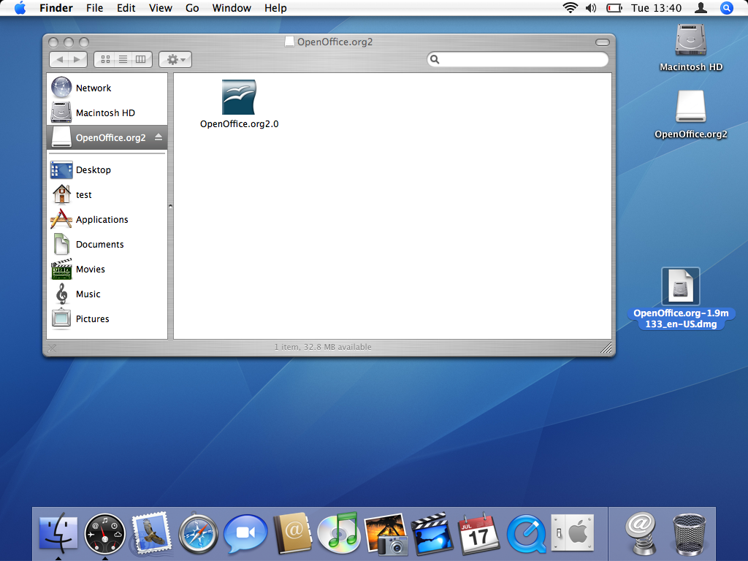
Træk symbolet fra installeringsbilledet til din harddisk. Det anbefales at anbringe den i mappen Programmer.
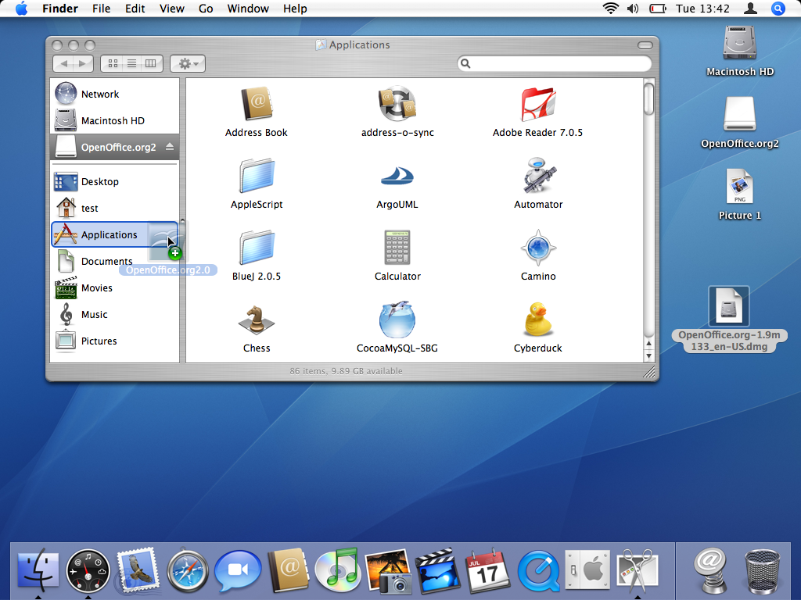
Hvis du allerede har en version af OpenOffice.org installeret, vises følgende meddelelse:

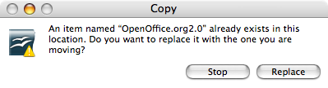
Gå til den mappe hvor du anbragte programmet (i trin 2). Dobbeltklik på symbolet for at starte OpenOffice.org.
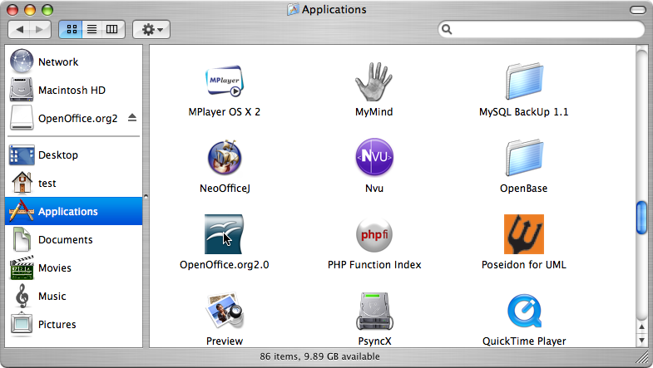

Brug af Java 1.5
Der er nogle moduler i OpenOffice som kræver Java 1.5 for at fungere korrekt. På en Mac kræver det også Mac OS X 10.4 (Tiger).
- Installer Java 1.5 på dit system. Hvis du ikke har det, kan du hente det fra Appels eget websted med support http://www.apple.com/support/downloads/
- Start OpenOffice.org 2.0.
- Vælg 'Funktioner' > 'Indstillinger..'.
- I dialogboksen vælger du 'OpenOffice.org' til venstre, og dernæst 'Java'.
- Som standard benyttes Java 1.4.2. Java 1.5 er slet ikke på listen, den skal tilføjes.
- Fjern markereringen 'Anvend et java-afviklingsmiljø' og klik på 'OK', og når der kommer en advarsel, klikker du på 'OK' igen.
- Genstart OpenOffice.org og gentag trin 4.
- Marker 'Anvend et java-afviklingsmiljø'. Efter et øjeblik dukker dine java-afviklingsmiljøer op på listen. Vælg den version du vil benytte.
- Klik på 'OK'. Når OpenOffice.org er genstartet vil den JRE du valgte blive benyttet.
- Installer evt. andre sprogpakker du har behov for til OpenOffice.org.

Fjerne OpenOffice.org

Fjernelse af selve programmet
Den normale Apple-proces til fjernelse af programmer er at trække programmets symbol til papirkurven.

Fjernelse af brugerinstillinger

Før OpenOffice.org 2.0.2
- Åbn en terminal: X11 menu -> Terminal
- I Terminalen skriver du følgende kommandoer:
a) cd ~brugernavn <Enter> hvor brugernavn er dit logind-navn
b) rm -rf .openoffice.org2 <Enter>

Efter OpenOffice.org 2.0.2
Fra og med 2.0.2 er indstillingerne til OOo på Mac-platformen flyttet fra ~/.openoffice.org2 til ~/Bibliotek/Application Support/OpenOffice.org2.0
- Gå til din hjemmemappe
- Gå ind i folderen Bibliotek, og dernæst i Application Support
- Træk folderen OpenOffice.org 2.0 til papirkurven.

Windows® 98/ME/NT/2000/XP Installation
Dette afsnit forudsætter et grundlæggende kendskab til installationsprocedurer i Windows®, og vil vise hvordan OpenOffice.org version 2.0 installeres på et Windows®-baseret system ved hjælp af enkelt-installationspakke, hentet på internettet. Hvis du installerer fra en CD er det ikke nødvendigt at udpakke en installationspakke, men det kan i nogle tilfælde være nødvendigt at kopiere installationsfilerne fra CDen til harddisken
Læs først denne vejlending igennem, og hvis der er spørgsmål der ikke besvares i det følgende, så kan du benytte f.eks. www.oooforum.dk til yderligere hjælp. Du kan også besøge det internationale OpenOffice.org site som har dokumentation for brugere på alle niveauer, eller læse OOS (FAQ) på user-faq.openoffice.org.

Checkliste før installation
- Læs denne installationsvejledning.
- Beslut om OpenOffice.org skal installeres for en eller for flere brugere.
- Læs Systemkrav for brug af OpenOffice.org.
- Installer Java JRE hvis du har behov for de funktioner der er Java-afhængige, f.eks. hvis du skal arbejde med Base.
- Kør installationsprogrammet.
- Start OpenOffice.org 2.0.

Installation

Kør NSIS-installationsværktøjet for OpenOffice.org 2.0 filerne
Åbn Windows® Stifinder eller Denne computer, og find den installationsfil du har hentet, den hedder noget i stil med OOo_2.0_Win32Intel_install_da.exe, og dobbeltklik på den for at køre NSIS-installationsværktøjet. Forberedelsesprocessen begynder med dette lille vindue som åbner:
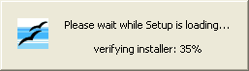
Vælg den mappe hvor du vil have installationsfilerne og klik på ”Pak ud”.
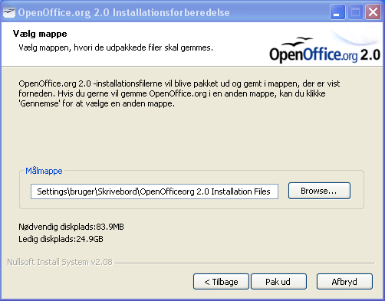

Kør installationsprogrammet
Når filerne er pakket ud, starter installationsprogrammet for OpenOffice.org automatisk. Følg dialogboksene for at installere OpenOffice.org på din computer.

NOTE | Afhængig af din systemopsætning kan under installationen bliver spurgt om du vil gøre OpenOffice.org til din standard Office suite. Hvis du svarer ”Ja” og senere fortryder, skal du manuelt ændre filassociationer for alle berørte filtyper .

NOTE | Hvis du får en fejlkode ”Intern fejl 2755. 110” mens du installerer OpenOffice.org 2.0 på Windows XP Pro kan du muligvis løse problemet på denne måde:  - Højreklik på folderen med ”OpenOfficeorg 2.0 Installationsfiler” og klik på Egenskaber.  - Klik på Avanceret og fjern fluebenet i ”Krypter indhold for at sikre data”.  - Klik på OK. Dette skulle løse dit problem

NOTE | Du skal rulle gennem teksten for at komme videre.

Læs licensbetingelserne, og hvis du kan acceptere dem og vil fortsætte installationen, så vælg “Jeg accepterer betingelserne i licensaftalen”, og klik på Næste.
Dialogboksen Kundeinformation vises.

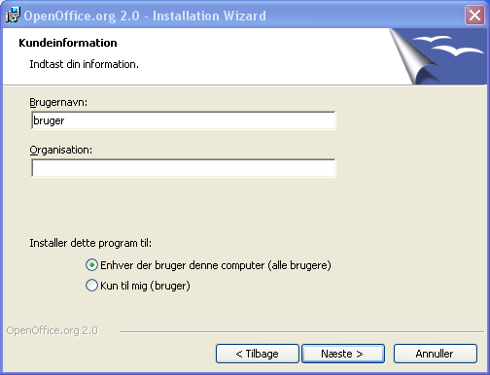
Dette er den eneste reelle forskel på installation for en enkelt bruger og installation for flere brugere på Windows NT/2000/XP. Valgmulighederne ”Kun til mig” og ”Enhver der bruger denne computer (alle brugere)” vises ikke på computere med Windows 98/ME.
Hvis du vælger ”Kun til mig” installeres OpenOffice.org 2.0 for dig som bruger og ikke for øvrige brugere på computeren.
Hvis du vælger ”Enhver der bruger denne computer (alle brugere)” installeres OpenOffice.org i en flerbrugeropsætning, hvor alle brugere kan starte modulerne fra deres egen programmenu uden yderligere installation.
Hvis du ønsker kan du skrive Brugernavn og Organisation i felterne i denne dialogboks.
Klik på Næste.
Dialogboksen Installationstype vises.
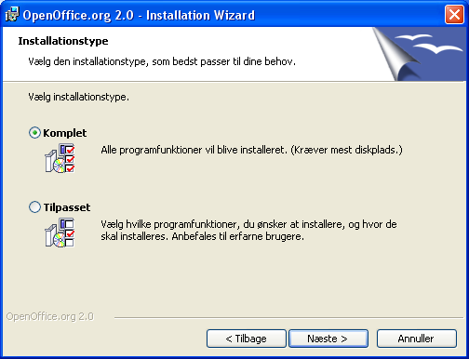

Installationstypen “Komplet” anbefales. Hvis du vælger “Tilpasset” kan du selv vælge hvilke moduler der skal installeres, ligesom installationsmappen kan ændres. Tryk på Næste.Dialogboksen Filtype vises. Vælg hvilke filtyper du ønsker at åbne med OpenOffice.org.

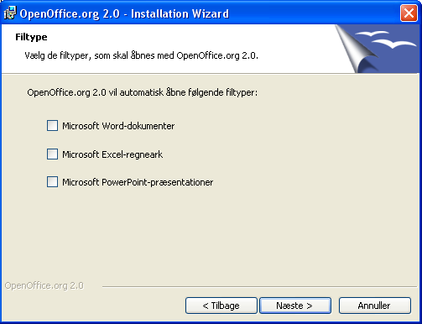
NOTE | Hvis du vælger at lade OpenOffice.org åbne disse filtyper, og senere fortryder, er det ret omstændeligt, da du manuelt skal ændre filassociationer for de berørte filtyper.

I denne dialogboks er filtyperne f.eks. ikke markeret. Det betyder at et eksisterende program på computeren vil starte når filer af nævnte type åbnes. Hvis du vil benytte OpenOffice.org til at se, redigere og udskrive disse filer, skal du starte OpenOffice.org og derefter åbne filerne med menuen Filer – Åbn.
Hvis du markerer disse filtyper, vil OpenOffice.org starte når en fil af valgte type åbnes.

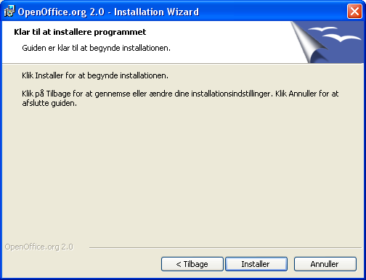
Boksen “Klar til at installere programmet” vises, tryk på Tilbage for at ændre indstillinger for din installation, eller tryk på Næste for at begynde installationsprocessen.
Klik på knappen Udfør når installationen er færdig.
Brugeropsætning
Hver bruger kan herefter starte OpenOffice.org fra programmenuen.
Når du første gang starter OpenOffice.org efter at programmet er installeret, bliver du bedt om at acceptere licensbetingelserne, og har mulighed for at skrive dine brugerdata og evt. registrere dit kopi af OpenOffice.org.
- Log på computeren, og find OpenOffice.org 2.0 mappen i Programmenuen i Start.
- Klik på en af komponenterne, f.eks. Writer. Velkomstvinduet vises. Klik på Næste for at få vist licensaftalen.
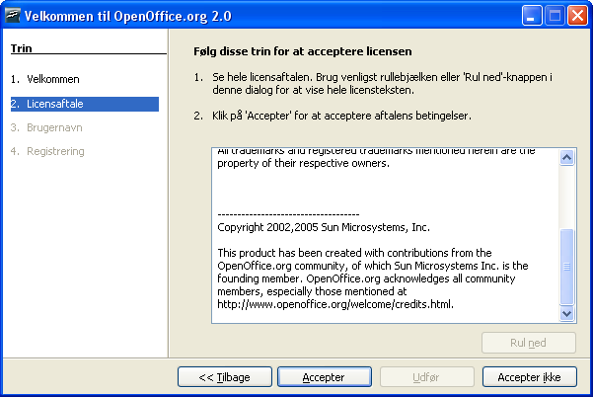
- Rul ned gennem aftalen og tryk på Accepter for at fortsætte.
- Vinduet Brugerinformation vises. Brugerinformation benyttes til dokumentegenskaber, skabeloner og registrering af ændringer. Det er isæt nyttigt hvis du arbejde sammen med flere på de samme dokumenter. Det er valgfrit om du vil indtaste data, og du kan altid senere ændre i disse data inde fra OpenOffice.org ved at vælge Funktioner – Indstillinger – OpenOffice.org – Brugerdata.
- Udfyld de ønskede felter og tryk på Næste for at få vist registreringsvinduet.
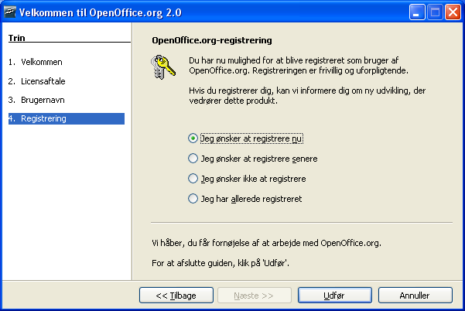
Du skal have forbindelse til internettet hvis du vælger “Jeg vil registrere nu” og klikker på Udfør. Din internetbrowser vil åbne og vise en velkomstskærm på OpenOffice.org hjemmesiden, og dirigere dig videre til en brugerundersøgelse.
Hvis du ikke har forbindelse til internettet kan du vælge at registrere senere.
Registrering af OpenOffice.org og færdiggørelse af brugerundersøgelsen er frivillig og er ikke nødvendig for at sikre fuld funktionalitet af OpenOffice.org.

NOTE | Registrering af programmet OpenOffice.org er ikke det samme som at tilmelde sig de forskellige e-post-lister eller registrere sig på www.openoffice.org for at kunne deltage i udviklings- og oversættelsesarbejde.

Du har nu installeret OpenOffice.org. Du kan nu få on-line hjælp (Hjælp->OpenOffice.org Hjæp) eller forbinde til internettet for at få support på hjemmesiden for www.openoffice.org ved at klikke på fanen Support.

Tilpasse en installation.

Installation af ordbøger
Fra og med version 2.0.1 skal danske ordbøger installeres efter at OpenOffice.org er installeret. Det kan gøres helt enkelt:
- Start OpenOffice.org og vælg Filer – Guider – Installer flere ordbøger ...
- Vælg Danish
- Start DicOOo
- Følg vejledningen (Hent lister og vælg Dansk). Den spørger muligvis om du vil opgradere til nyere version af DicOOo, det er ikke nødvendigt sålænge du kun har brug for danske ordbøger.
- Når de nye ordbøger er installeret er de tilgængelige. Det kan være nødvendigt at ændre valget af ordbøger under Funktioner – Indstillinger – Sprogindstillinger. Under Sprog og Skrivehjælp vælges Dansk. Under Skrivehjælp foregår det ved at markere et tilgængeligt sprogmodul eller ordbog og trykke Rediger.

Auto installation
I OpenOffice.org 1.1x kunne man benytte Responsfiler til at tilpasse en installation. Denne mulighed er ikke længere til stede i 2.0 da der gøres brug af de enkelte systemers egne installationsværktøjer.
Imidlertid kan installationer på Windows® tilpasses på følgende måde:
- Hvis du ønsker at lave en ”stille” (unattended) installation kan du benytte /qn parameteren fra msiexec.exe (Windows® Installationsservice).
- Hvis du ønsker at ændre nogle standardindstillinger i installationsguiden, kan du benytte det frit tilgængelige værktøj Orca Tool til at redigere Windows® Installer databasen og skabe en transformation. Så kan du starte installationen med en kommando som f.eks.:
msiexec.exe /i openoffice.msi /qn TRANSFORMS=minTransform.mst
Dette forudsætter naturligvis et vist kendskab til Windows® Installer database. Men for de mest almindelige behov er det ikke så svært.

UNIX® baserede Systemer
Alle installationer på *NIX systemer fungerer som det vi kaldte Netværksinstallationer i OpenOffice.org 1.1.x, og derfor er der ingen særlige procedure for auto-installation.

Flere installationer af OpenOffice.org på samme maskine
Der kan være situationer hvor det er nødvendigt at installere flere samtidige kopier af OpenOffice.org, f.eks. hvis du ønsker en engelsk og en dansk udgave installeret samtidigt. Den følgende fremgangsmåde skulle kunne gøre dette muligt.

Windows
- Åbn Windows START > KØR
- Find frem til installationsfilen setup.exe
- I feltet KØR skal der efter setup.exe skrives /a (altså mellemrum, skråstreg, a)
- Klik på OK
- Begynd installationen (og vælg hvor du vil have OpenOffice.org installeret)
NOTE | Når du installerer OpenOffice.org med tilvalget /a foretages ingen systemintegration. Det betyder at hverken startmenu eller filassociationer bliver oprettet.

- Når installationen er færdig går du ind i det nye bibliotek og åbner filen bootstrap.ini med en editor, f.eks. Notepad, og ændrer linjen
UserInstallation=$SYSUSERCONFIG/Openoffice.org2 til
UserInstallation=$SYSUSERCONFIG/Openoffice.org2_dansk
eller et andet bibliotek.
- Start denne nye installation af OpenOffice.org fra det bibliotek hvor det blev installeret.

Linux
- Åbn en skal (eller terminal)
- Skift til det bibliotek hvor dine rpm-pakker er
- Hvis vi antager at du vil installere en ekstra version af OpenOffice.org i /home/user1/office skriver du:
rpm -vh --install --dbpath /home/user1/office/.rpm --nodeps --prefix /home/user1/office/ openoffice*.rpm
Du kan ikke tilvælge desktop-integration med denne installationsform.
- Efter at installationen er færdig går du ind i det nye bibliotek og åbner filen bootstrap.ini med en editor, f.eks. vi, og ændrer linjen
UserInstallation=$SYSUSERCONFIG/.openoffice.org2 til
UserInstallation=$SYSUSERCONFIG/.openoffice.org2_dansk
eller et andet bibliotek.
- Start denne nye installation af OpenOffice.org fra det bibliotek hvor det blev installeret, f.eks. /home/user1/office/program/soffice.

Tillæg – MacOS ekstramateriale

Installere X11
Det er nødvendigt at installere X11 for at kunne bruge OpenOffice.org 2.0.x på Mac OSX.

Hvor finder man X11?
Apple tilbyder en pakket version af X11 (som understøtter 2D og 3D acceleration).
- På installeringsdiskene med Mac OS X 10.4, eller
- Du kan også hente versionen fra www.apple.com/support/downloads/x11formacosx.html

NOTE | For at kunne installere X11 skal du have administratorrettigheder. Vær også opmærksom på at X11 ikke automatisk bliver installeret når du opgraderer fra Panther (Mac OS X 10.3) til Tiger (Mac OS X 10.4). Den tidligere version skal opdateres, eller kommer det ikke til at virke. De følgende beskrivelser gælder også for den version af X11 Panther som er med på installeringsdiskene.

Hvordan installeres X11 med Mac OS X 10.3 eller 10.4?
Installere X11 på Panther (10.3)
Du kan bruge enten den version der er med på den tredje CD med Panther (i arkivet pakker), eller hente versionen fra www.apple.com/support/downloads/x11formacosx.html. Det sidste er at foretrække.
Når du har valgt en version af X11 og den er på maskinen, dobbeltklikker du på X11User.pkg for at begynde installationen. Derefter følger du bare vejledningen på skærmen.
Installere X11 på Tiger (10.4)
- Indsæt din installerings-DVD til Tiger.
- Dobbeltklik på X11User.pkg fra System -> Installering -> Pakker for at begynde installationen (ikke X11SDK.pkg som er til udviklingsbrug).

Starte X11
Åbn Programmer – Hjælpeprogrammer
Dobbeltklik på symbolet for X11. Dernæst skulle der gerne dukke følgende tekst op i et Terminalvindue (alt efter din version af OS X):
Panther: Xfree Version 4.3.0 / X window System eller
Tiger: Xfree Version 4.4.0 / X window System

Mulige problemer
Du får meddelelse om at X11 allerede er installeret
For at gennemtvinge en geninstallation af X11, skal du gøre følgende (med rettigheder som Administrator):
- Åbn mappen HDD:/Bibliotek/Receipts.
- Træk X11User.pkg til papirkurven.
- Tøm papirkurven.
- Installer X11 i den korrekte version.
Kontrollere og vælge indstillinger for X11:
Når X11 er installeret kan den findes i HDD:Programmer/Hjælpeprogrammer. Klik på det for at starte X11.
Åbn indstillingsdialogen til X11.
- Under fanen Indkommende aktiverer du systemets tastaturindstillinger, så du kan ændre tastatur til græsk, russisk, arabisk osv.
- Føj kinput2 til listen.
- Under fanen Udgående sætter du display til millioner af farver (nødvendigt for at det skal fungere).
- Slå menuen ”Slå menuen Start fuld skærm til” fra (muligvis ikke nødvendigt).
Hvordan kommer man af med Xterm der starter uden at spørge?
- I den Xterm der starter skriver du følgende kommando:
sudo nano /etc/X11/xinit/xinitrc
- Find den linje der indeholder ”xterm &” og udkommenter den ved at indsætte et ”#” i begyndelsen.
- Genstart OpenOffice.org – Xterm vises ikke længere.

